I SZKOLNY KONKURS WIEDZY O DOLINIE BARYCZY
realizowany w ramach projektu „EDUKACJA DLA DOLINY BARYCZY”

Masz przed sobą zestaw 14 zadań, za które możesz otrzymać maksymalnie 33 punkty. Czytaj uważnie wszystkie polecenia. Wybraną przez siebie odpowiedź w zadaniach od 1. do 8. otocz kółkiem. Jeśli się pomylisz, błędne zaznaczenie przekreśl i zaznacz inną odpowiedź. Rozwiązania zadań od 9. do 14. zapisz czytelnie w wyznaczonych miejscach. Pomyłki przekreślaj.
Życzymy przyjemnej i owocnej pracy. Powodzenia!

Nazwisko i imię | klasa | Suma punktów  (wypełnia komisja konkursowa)

I Część ogólna
1.Patronem ekologów jest:
a)Św. Antoni
b)Św. Franciszek z Asyżu
c)Św. Benedykt

2. Odnawialnym źródłami energii nie powodującymi zanieczyszczeń środowiska mogą być:
a) węgiel kamienny i brunatny
b) elektrownie wodne i wiatrowe
c) ropa naftowa i gaz ziemny

3. Wypalanie traw wiosną jest:
a) pozytywne i powoduje zwiększenie plonów
b) obojętne dla organizmów żyjących na łące
c) szkodliwe i niesie zagładę wielu pożytecznym organizmom

4. Ożywiona część ekosystemu to:
a. biotop
b. biocenoza
c. tylko producenci
d. tylko konsumenci

5. Lista , w której podane są nazwy gatunków zagrożonych wyginięciem nosi nazwę
a. Zielona Księga
b. Czarna Lista
c. Czerwona Księga
d. Zbiór osobliwości

6. Ekologia to nauka:
a) nauka o czynnej ochronie środowiska naturalnego.
b) zajmująca się zagadnieniami związanymi z mikroorganizmami oraz wirusami
c) zajmująca się drzewami i krzewami
d) zajmująca się badaniem oddziaływań pomiędzy organizmami a ich środowiskiem oraz wzajemnymi oddziaływaniami między tymi organizmami

7. Naukowiec zajmujący się badaniem ptaków to:
a) dendrolog
b) botanik
c) ornitolog
d) paleontolog

8. Wskaźnikiem czystości powietrza jest:
a. naturalny zapach powietrza
b. glony występujące na korze drzew
c. porosty występujące na drzewach
d. ilość ptaków w lesie

II Część dotycząca Doliny Baryczy
9. Uzupełnij brakujące wyrazy:
Wybierz właściwe: Stawy Milickie, Stawy Przygodzickie, Małopolska, Wielkopolska, Dolny Śląsk, Łąki Odolanowskie, Wydymacz,

Najdłuższy odcinek Baryczy płynie przez ………………………………………………… , jej źródła biją jednak w województwie ……………………………………………………………………….. . To tam leży wschodnia część Doliny Baryczy. Choć mniej zasobna w wody, wyróżniają ją ……………………………………………………………………… . To dom dla derkaczy i rydzyków.

10. Dopasuj herby do odpowiednich gmin.
HERB | GMINA
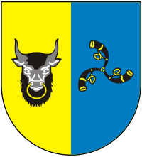  A. | 1. ODOLANÓW
  B. | 2. PRZYGODZICE
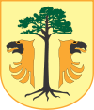  C. | 3. MILICZ
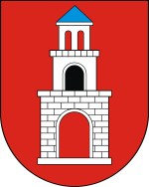  D. | 4. SOŚNIE

Wpisz właściwe cyfry: A- …… B- …… C- …… D- ……

11. Wśród wielu zabytków w Dolinie Baryczy wyróżniają się konstrukcje drewniane i ryglowe. Wśród podanych poniżej wpisz odpowiednio:
Zabytki o konstrukcji ryglowej | Zabytki drewniane

Kościół w Postolinie, Kościół św. Andrzeja Boboli w Miliczu, Kościół św. Macieja w Trzebicku, , Pałac w Antoninie, Kościół Matki Boskiej Częstochowskiej w Sułowie, Kościół Św. Barbary w Odolanowie

12. Dopasuj odpowiednie zabytki z nazwami miejscowości.
Zabytki | Miejscowości
- Chata Regionalna z 1813 roku  - Pałac, którego elewacja obłożona jest płatami dębu korkowego  - Synagoga będąca własnością Gminy Wyznaniowej Żydowskiej  we Wrocławiu  - Świątynia p.w. Św. Andrzeja Boboli | - Milicz  - Przygodzice  - Moja Wola  - Odolanów

Wpisz właściwe cyfry: A- …….. B- ……… C- …… D- …………
13. Podpisz rysunki przedstawiające gatunki zwierząt chronionych występujących w Dolinie Baryczy:
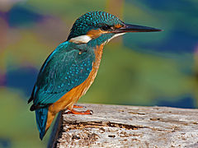 | …………………………………………………….
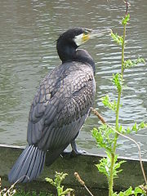 | ……………………………………………………..
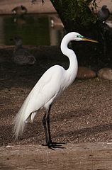 | …………………………………………………….
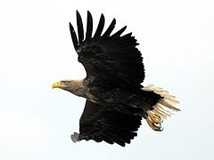 | ………………………………………………………

14. Rozpoznaj i podpisz gatunki roślin chronionych:
  

